108年度臺南市札哈木部落大學
課程計畫申請說明會報名表
參加場次 | □107年12月22日(星期六)晚間7時30分至9時  地點:臺南市永康區復興國小-札哈木部落大學教室(710台南市永康區華興街2號)
姓名/族語名
服務單位 |  | 職稱
聯絡電話
E-mail
用餐 | □葷 □奶蛋素
備註 | - 報名期限:  截止日期為108年12月20日(五)中午止  - 報名方式:  - 報名表傳真至:06-2990185  - 填寫電子報名表後E-mail回傳: cahamu@gmail.com  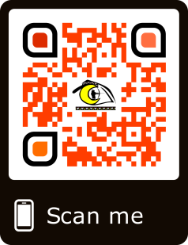  - 線上報名系統網址: https://ppt.cc/fyqF9x  - 電話報名專線:臺南市札哈木部落大學  06-2990415、06-2990416

